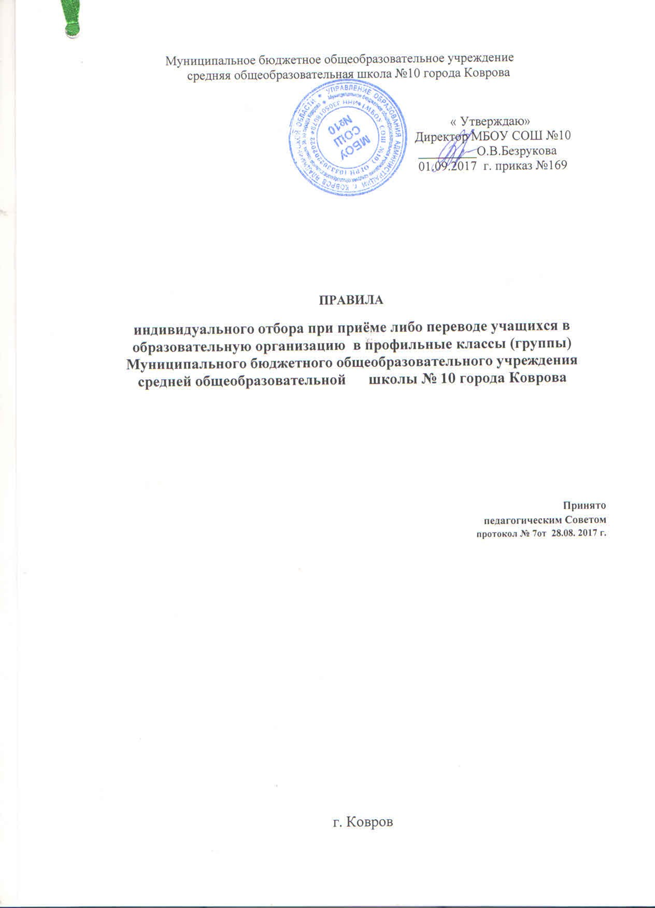
ПРАВИЛА
индивидуального отбора при приеме либо переводе учащихся в образовательную организацию в профильные классы (группы) Муниципального бюджетного общеобразовательного учреждения средней общеобразовательной школы № 10 города Коврова
1. Настоящие Правила определяют порядок индивидуального отбора при приёме в классы (группы) профильного обучения в соответствии с частью 5 статьи 67 Федерального закона «Об образовании в Российской Федерации» от 29.12.2012 № 273-ФЗ, частью 4 статьи 14 Закона Владимирской области от 12.08.2013 №86-ОЗ «Об образовании во Владимирской области и признании утратившими силу отдельных Законов Владимирской области в сфере образования» , приказа департамента образования администрации Владимирской области от 06.02.2017 № 6 « Об установлении правил индивидуального отбора при приеме либо переводе в образовательные организации Владимирской области и муниципальные образовательные организации для получения основного общего и среднего общего образования с углубленным изучением отдельных учебных предметов или для профильного обучения»
2. Решение об открытии в образовательной организации классов профильного обучения принимается муниципальной образовательной организацией по согласованию с учредителем; Классы профильного обучения открываются с учетом интересов учащихся, родителей (законных представителей).

3. Участниками индивидуального отбора могут быть все учащиеся, проживающие на территории Владимирской области и соответствующие не менее чем одному критерию из предусмотренных пунктом 7 Правил.

4. Информирование учащихся, родителей (законных представителей) о сроках, времени, месте подачи заявлений и процедуре индивидуального отбора осуществляется организацией через официальный сайт образовательной организации, ученические и родительские собрания, информационные стенды, средства массовой информации не позднее чем за 30 дней до начала индивидуального отбора.

5. Родители (законные представители) подают заявление на имя руководителя организации.

6. К заявлению, указанному в пункте 5 Правил, прилагаются копии следующих документов учащихся:
- аттестат об основном общем образовании;
- результаты государственной итоговой аттестации по образовательным программам основного общего образования по общеобразовательным предметам, изучение которых предполагается на профильном уровне;
- грамоты, дипломы, сертификаты, удостоверения, подтверждающие учебные, интеллектуальные, творческие и спортивные достижения (призовые места).
7. Перечень общеобразовательных предметов по выбору,соответствующих
профилям обучения на уровне среднего общего образования, утверждается образовательной организацией.

Ответственность за достоверность документов и своевременность их предоставления в комиссию индивидуального отбора несут
несут родители (законные представители) учащихся.

8. Индивидуальный отбор учащихся осуществляется на основании следующих критериев:

- наличие результатов государственной итоговой аттестации по образовательным программам основного общего образования по общеобразовательным предметам, изучение которых предполагается на профильном уровне;

- наличие документов, подтверждающих достижения (призовые места) в олимпиадах, интеллектуальных и спортивных состязаниях, конкурсных мероприятиях в области искусства, научно-исследовательской деятельности, научно-технического творчества, спорта различных уровней (школьного, муниципального, регионального, всероссийского, международного) за последние 2 года.

9. Индивидуальный отбор учащихся осуществляется комиссией, создаваемой руководителем организации, в состав которой включаются педагогические работники, осуществляющие обучение по соответствующим учебным предметам; руководители предметных методических объединений; заместитель руководителя организации, курирующий вопросы качества обучения по программам профильного обучения; педагог-психолог; представители органа государственно-общественного управления организации (далее - комиссия).

Порядок работы комиссии утверждается руководителем образовательной организации по согласованию с коллегиальным органом организации (управляющим, попечительским, наблюдательным советами либо педагогическим советом с участием представителей органов государственно-общественного управления организации).

10. Индивидуальный отбор осуществляется в 3 этапа:

1-й этап – проведение экспертизы документов, указанных в пункте 6 Правил, на основании критериев , предусмотренных пунктом 7 Правил;
2- этап – составление рейтинга учащихся;
3-й этап - принятие решения о зачислении учащихся.
11. Экспертиза документов проводится по балльной системе:
- результаты государственной итоговой аттестации по образовательным программам основного общего образования по общеобразовательным предметам, изучение которых предполагается на профильном уровне, – 10 баллов за один предмет, отметка по которому «хорошо» и «отлично»;
- достижения школьного уровня - 1 балл за 1 достижение (призовое место) (не более 5 баллов за все достижения);

- достижения муниципального уровня - 2 балла за 1 достижение (призовое место) (не более 10 баллов за все достижения);

- достижения регионального уровня – 5 баллов за 1 достижение (призовое место) (не более 15 баллов за все достижения);

- достижения всероссийского уровня – 10 баллов за 1 достижение (призовое место) (не более 20 баллов за все достижения);

- достижения международного уровня – 20 баллов за 1 достижение (призовое место).
12. Рейтинг учащихся составляется по мере убывания набранных ими баллов и оформляется протоколом комиссии не позднее 3 дней после проведения первого этапа индивидуального отбора.

При равных результатах индивидуального отбора учитывается средний балл ведомости успеваемости (или аттестата об основном общем образовании), исчисляемый как среднее арифметическое суммы промежуточных или итоговых отметок.

13. Рейтинг учащихся доводится организацией до сведения родителей (законных представителей) через официальный сайт и информационные стенды.
14. Зачисление учащихся осуществляется на основании протокола комиссии по результатам индивидуального отбора (рейтинга обучающихся) и оформляется приказом руководителя организации не позднее 5 дней до начала учебного года.

15. Информация об итогах индивидуального отбора и зачислении доводится до учащихся, родителей (законных представителей) и размещается на сайте организации в сети Интернет не позднее 3 дней после зачисления.

16. При переводе учащегося из другой организации, реализующей общеобразовательную программу соответствующего уровня, учащийся зачисляется при наличии свободных мест в организации с учетом критериев, указанных в пункте 7 Правил.
17. В целях разрешения спорных вопросов при проведении индивидуального отбора и зачислении обучающихся создается апелляционная комиссия.
Апелляционная комиссия создается руководителем образовательной организации на основании соответствующего локального акта из числа педагогических работников, представителей администрации образовательной организации, психолого-педагогической службы, коллегиального органа управления образовательной организации, а также органа, осуществляющего управление в сфере образования ( по согласованию).
Членами апелляционной комиссии не могут быть члены Комиссии.
В случае, если апелляционная комиссия не может принять решение, конфликтная ситуация может быть решена в судебном порядке.
18. За обучающимися из классов (групп) профильного обучения сохраняется право перевода в классы (группы) непрофильного обучения (при их наличии) .

Пронумеровано, прошнуровано
и скреплено печатью 4(четыре) листа
Директор МБОУ СОШ № 10
_________________ О.В.Безрукова

